نخيل البلح
تعريفات
جاردنر
يرى جاردنر أن الموهبة ترتكز على الذكاءات المتعددة ومن خلال درا ستة وصل إلى ثمان ذكاءات
كما يوضح الشكل التالي :

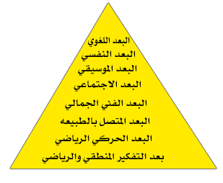

تيسير صبحي
ويعرف الدكتور تيسير صبحي الموهوب هو الشخص الذي يتمتع:
بنسبة ذكاء لا تقل عن 130 درجة
)) كما تقاس بوساطة اختبارات الذكاء الجمعية و / أو الفرديه ((
ودرجة من الإبداع
)) كما تقاس بوساطة اختبارات الإبداع ((
تحصيل أكاديمي رفيع المستوى
)) كما يقاس بوساطة اختبارات التحصيل المقننه أو الاختبارات المدرسية ((
وجمله من السمات السلوكية
)) كما تقاس بوساطة قوائم الرصد ((

تيرمان
يعرف تيرمان الموهوب بأنه هو الشخص الذي يتمتع بنسبة ذكاء تزيد عن المتوسط بأنحرافين معياريين أي هو الشخص الذي يتمتع بنسبة ذكاء لا تقل عن 130 درجة
رينزولي
ويعرف رينزولي الموهوب هو الشخص الذي يتمتع بنسبة ذكاء لا تقل عن 130 درجة (( كما تقاس بوساطة اختبارات الذكاء الجمعية و / أو الفرديه )) ، ودرجة من الإبداع (( كما تقاس بوساطة اختبارات الإبداع )) وتحصيل أكاديمي رفيع المستوى (( كما يقاس بوساطة اختبارات التحصيل المقننه أو الاختبارات المدرسية ))
مارلاند
ويشير العالم مارلاند سنة 1972 إلى مفهوم الموهبة انها

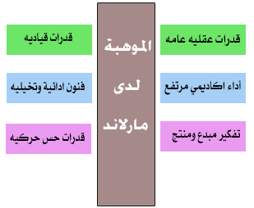



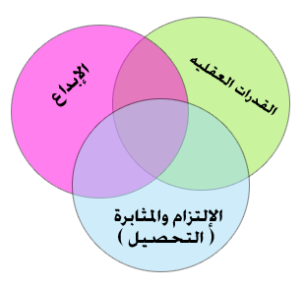
الموهبة والتفوق
Giftedness

من المعلوم أن أصل نخيل البلح من شمال
إفريقيا وجزيرة العرب . ولقد نال البلح قدراً
كبيراً من الإهتمام في كثير من الدول .مثل
المملكة العربية السعودية . والعراق ومصر
والسودان وغيرها .
وذلك سهولة زراعته وقلة النفقات التي يتطلبها
وسهولة تسويقه بالإضافة إلى القيمة الغذائية
المعروفة عن البلح منذ القدم . إذ يحتوي على
كثير من الفيتامينات حيث كان العرب لا يأكلون
غذاءً أخر بجانبه ومع ذلك لم تنتشر بينهم
أمراض سوء التغذية المنتشرة اليوم .
وتعتبر المملكة رابع دولة منتجة للتمور حيث
يوجد فيها أكثر من ثمانية ملايين نخلة مثمرة .
واكثر مناطق المملكة منتجة للتمور هي :
المنطقة الشرقية ـ القصيم ـ الرياض ـ المدينة
المنورة ـ بيشة ـ نجران .

قال الرسول صلى الله عليه وسلم :
( أكرموا النخلة فإنها عمتكم خلقت من تراب
آدم ).

كما قال صلى الله عليه وسلم :
( بيت لا تمر فيه جياع أهله )

اعداد / طالب طموح
البرامج التربوية للموهوبين

الإثراء Enrichment

وهو تزيد الطفل الموهوب بنوع جديد من الخبرات التعليمية تعمل على زيادة خبرته في البرنامج التعليمي .
ويقسم الإثراء الى نوعين :
الإثراء الأفقي : وهو تزويد الموهوب بخبرات غنية في عدد من الموضوعات المدرسية .
الإثراء العمودي : وهو تزويد الموهوب بخبرات غنية في موضوع مامن الموضوعات المدرسية .

الإسراع Acceleration

وهو العمل على توفير الفرص التربوية التي تسهل التحاق الطفل الموهوب بمرحلة تعليمية مافي عمر أقل من نظراء من الأطفال العاديين أو إجتيازه لمرحلة تعليمية ما في مدة زمنية أقل من المدة التي يحتاجها الطفل العادي .

.

(ج) الخواص التعليمية

1- يتصفون بقوة الملاحظة لكل ما هو مهم وكذلك رؤية التفاصيل المهمة.
2- غالباً ما يقرؤون الكتب والمجلات المعدة للأكبر منهم سناً.
3- يستمعون كثيراً بالنشاطات الفكرية.
4- لهم القدرة على التفكير التجريدي وابتكار وبناء المفاهيم.
5- لهم نظرة ثاقبة لعلاقات الأثر والمؤثر.
6- محبون للنظام والترتيب في حياتهم العامة.
7- قد يستاؤون من الخروج على الأنظمة والقواعد.
8- عندهم حب الأسئلة لغرض الحصول على المعلومات كما هي لقيمتها الاستعمالية.
9- عادة ما يكونون ناقدين مقيمين وسريعين في ملاحظة الناقض والتضارب في الآراء والأفكار.
10- عندهم القدرة على الإلمام بكثير من المواضيع واسترجاعها بسرعة وسهولة.

(د) الخواص السلوكية

1- لديهم الرغبة لفحص الأشياء الغريبة وعندهم ميل وفضول للبحث والتحقيق.
2- تصرفاتهم منظمة ذات هدف وفعالية وخاصة عندما تواجههم بعض المشاكل.
3- لديهم الحافز الداخلي للتعلم والبحث وغالباً ما يكونون مثابرين ومصرين على أداء واجباتهم بأنفسهم.
4- يستمتعون بتعلم كل جديد وعمل الأشياء بطريقة جديدة.
5- لديهم القدرة على الانتباه والتركيز أطول من أقرانهم.
6- أكثر استقلالية وأقل استجابة للضغط من زملائهم.
7- لديهم القدرة على التكيف من عدمه مع الآخرين حسب ما تقتضيه الحاجة.
8- ذوو أخلاق عالية وتذوق للجمال والإحساس به.

- خواص عامة

1- يتعلمون القراءة مبكراً (قبل دخول المدرسة أحياناً) مع حسن الاستيعاب للغة، ويقرؤون بسرعة وسهولة ولديهم ثروة مفردات كبيرة.
2- يتعلمون المهارات الأساسية أفضل من غيرهم وبسرعة ويحتاجون فقط إلى قليل من التمرين.
3- أفضل من أقرانهم في بناء الفكر والتعابير التجريدية واستيعابها.
4- أقدر على تفسير التلميح والإشارات من أقرانهم.
5- لا يأخذون الأمور على علاتها، غالباً ما يسألون كيف؟ ولماذا؟
6- لديهم القدرة على العمل معتمدين على أنفسهم من سن مبكرة ولفترة زمنية أطول.

(ب) خواص ابداعية (ابتكارية)
1- مفكرون سلسون فصحاء قادرون على التصور لعدد من الاحتمالات والنتائج والأفكار التي لها علاقة بالموضوع المطروح للنقاش.
2- مفكرون مرنون قادرون على طرح بدائل واختيارات واقتراحات عند اشتراكهم في حلول المشاكل.
3- تجد لديهم القدرة والابداع والربط بين المعلومات والأشياء والأفكار والحقائق التي تبدو وكأن ليس لها علاقة ببعضها.
4- مفكرون مجتهدون وجادون في البحث عن الجديد من الخطوات والأفكار والحلول.
5- لديهم الرغبة وعدم التردد في مواجهة المواقف الصعبة والمعقدة ويبدون نجاحاً في إيجاد الحلول للمواقف الصعبة.

